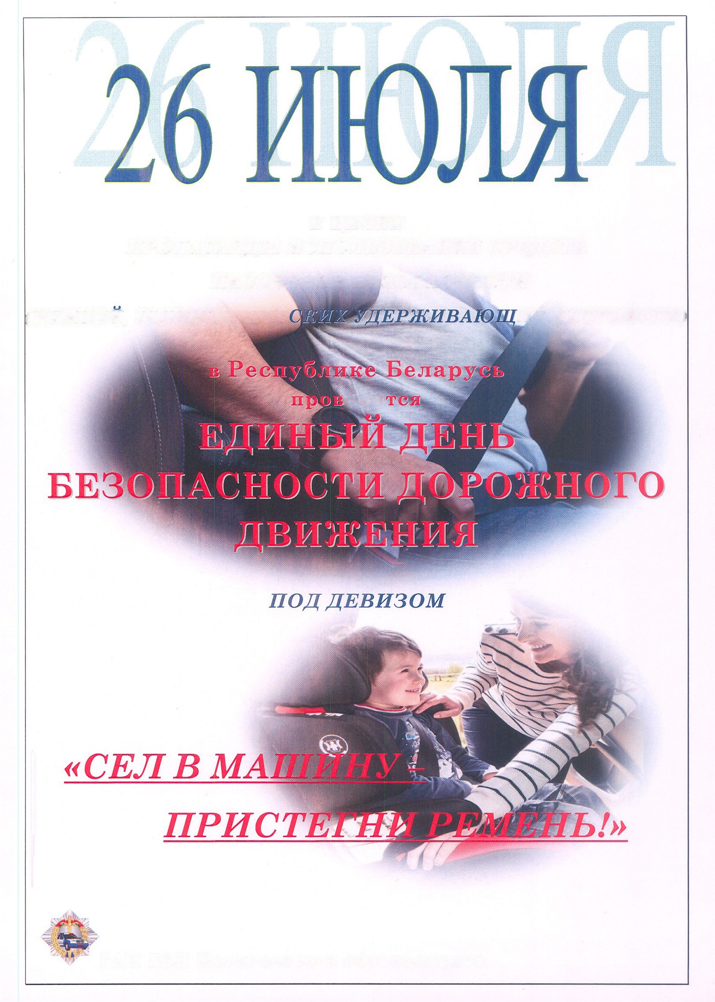***В ЦЕЛЯХ***

***ПРОПАГАНДЫ ИСПОЛЬЗОВАНИЯ СРЕДСТВ ПАССИВНОЙ БЕЗОПАСНОСТИ***

***(РЕМНЕЙ, ШЛЕМОВ, ДЕТ***

***ИХ УСТРОЙСТВ)***

рди

ГАИ УВД Могилевского облисполкома